### Guía de estilos

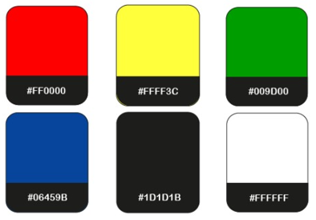

Rojo (#FF0000): Simboliza la pasión, la energía, dedicación y entusiasmo en el aprendizaje.

Amarillo(#FFFF3C): Evoca la alegría, creatividad e inteligencia.

Verde (#009D00): Representa la esperanza, el crecimiento y la armonía.

Azul (#06459B): Simboliza la confianza, la lealtad y la sabiduría.

Negro (#1D1D1B):

Blanco (#FFFFFF): Simboliza pureza, paz y claridad.



Una excelente opción para resaltar los elementos de su diseño.



Letra geométrica, elegante, con un toque vintage y que se pueda usar en tamaños más grandes. Está inspirada en los diseños geométricos sin serifa de la década de 1920.